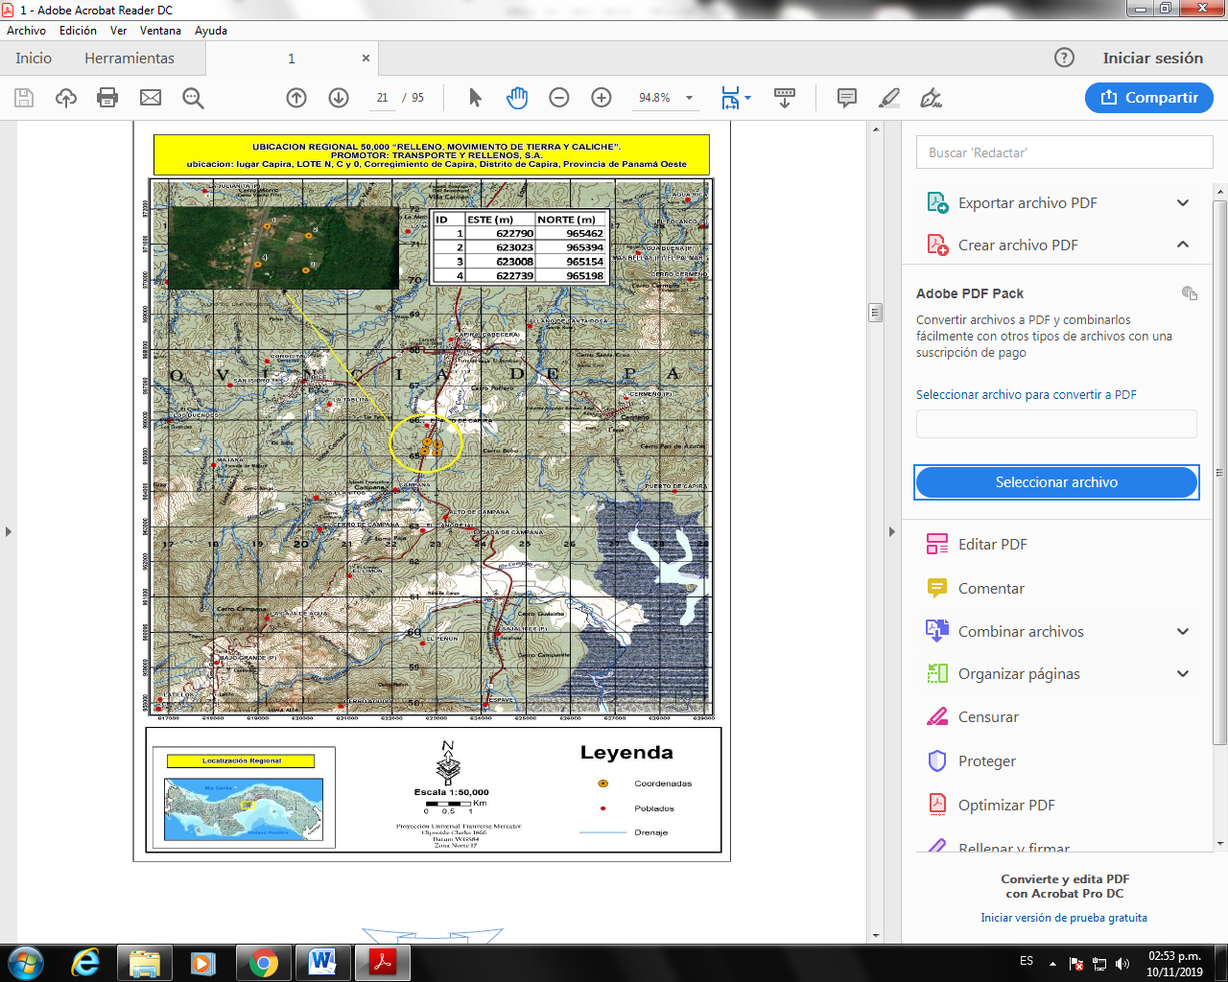
Mapa Localización Regional Relleno, Movimiento Tierra y Caliche

